Pon-AP log模块

## 背景：

方便不同模块日志收集和导出；

方便各个模块调试，最好支持不同模块的调试级别调整

快速log记录和保存，在多线程多进程安全的前提下减少锁的开销

## 基本结构

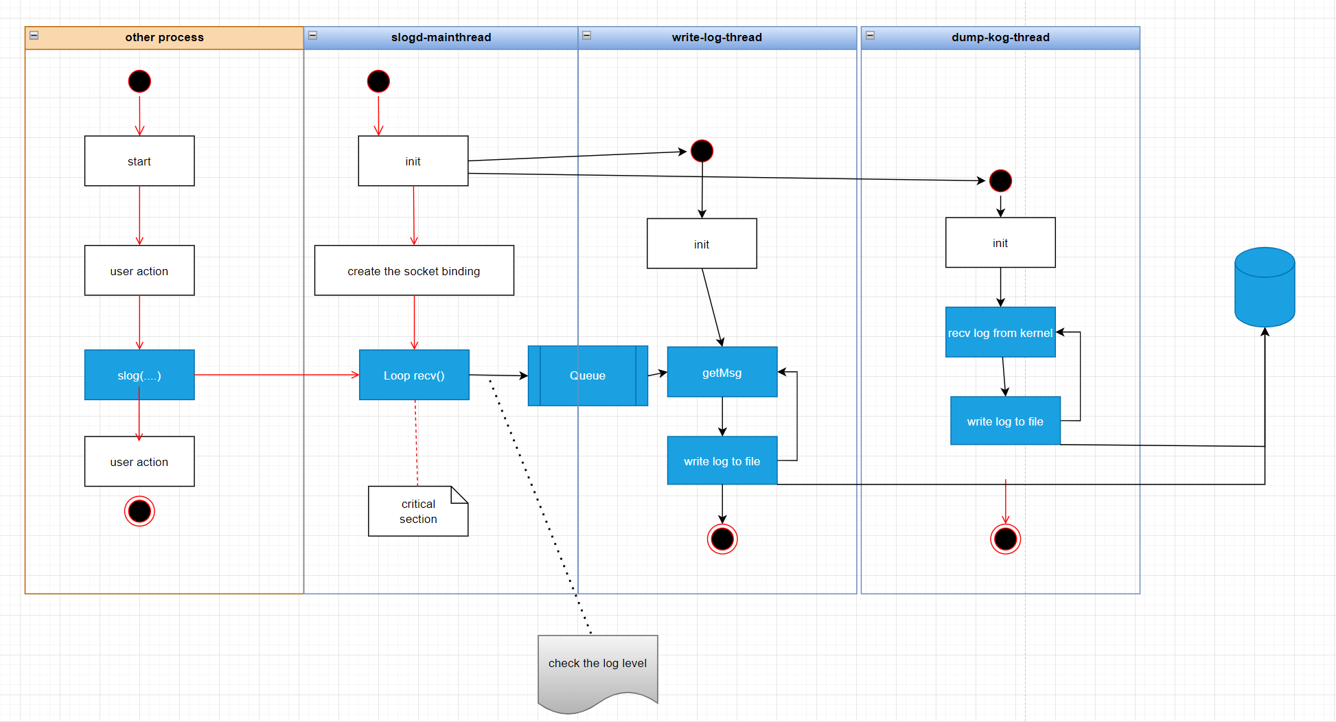

1. 提供一个slogd主程序，用户接受各个模块的log上报，集中收集上报的log，根据log所示模块设置的级别，决定是否需要保存。
2. Slogd主程序可以根据配置确定日志保存的地方和保存日志的最大文件
3. Slogd主程序收集kernel日志和应用程序的日志一起保存在一个日志文件里面
4. Slogd和syslogd最大的区别是**对日志的级别和模块动态调整**
5. Slogd会根据当前的配置来处理和保存log到ramfile或者flashfile
6. Slogd会根据文件的大小来保存回滚日志，防止内存或者flash空间占用过多。
7. 提供一个slog(…) API,其他模块直接调用这个API对应的so文件就可以发送log给slogd。

## 主要模块

* Libslog.so：

提供给各个模块调用，只有一个调用api，格式和printf类似，使用简单。如果有新的模块，需要模块开发人定义新的模块LOG_TAG编号和名字，需要定义模块的配置。

* 主线程

接受各个模块得log，根据当前的具体log配置来发送log数据到log写文件线程

* Kernel log处理线程：

从/dev/kmsg获取kernel的log，然后调用slog_printf()发送给slogd。

* log写文件线程：

从队列里接受数据然后写入文件，根据配置写入ramfile或者flashfile。如果文件大小大于设定大小，备份已满文件为xxx.log.bk,然后清空现有文件继续开始记录新的log。

## 主要数据结构

1. LOG_TAG：

typedef enum {

SLOG_MOD_KERN = 0, /* kernel messages */

SLOG_MOD_FWUPGRADE = 1, /* firmware upgrade messages */

SLOG_MOD_CAPWAP = 2, /* capwap messages */

    SLOG_MOD_EVENTMGR       = 3,    /* event manager */

    SLOG_MOD_LANHOST        = 4,    /* lan host */

/*THE END.... */

SLOG_MOD_MAX /* just define it to other */

} SLOG_MOD_NAME_E;

static char *pmode2str[SLOG_MOD_MAX+1] = {

"KERNEL",

"FWUPGRADE",

"CAPWAP",

     "EVENTMGR",

     "LANHOST",

/*THE END.... */

"other"

};

1. LOG_LEVEL:

typedef enum {

SLOG_LEVEL_EMERG = 0, /* system is unusable */

SLOG_LEVEL_ALERT = 1, /* action must be taken immediately */

SLOG_LEVEL_CRIT = 2, /* critical conditions */

SLOG_LEVEL_ERR = 3, /* error conditions */

SLOG_LEVEL_WARNING = 4, /* warning conditions */

SLOG_LEVEL_NOTICE = 5, /* normal but significant condition */

SLOG_LEVEL_INFO = 6, /* informational */

SLOG_LEVEL_DEBUG = 7, /* debug-level messages */

    ATOS_LOG_DEBUG      = 7,

/*THE END.... */

SLOG_LEVEL_MAX

} SLOG_LEVEL_E;

static char *pleve2str[SLOG_LEVEL_MAX+1] = {

"EMERG",

"ALERT",

"CRIT",

"ERR",

"WARNING",

"NOTICE",

"INFO",

"DEBUG",

""

};

1. Slogd的配置文件：

缺省配置文件在/etc/slogd.cfg, 如果你需要保存修改，需要把修改后的文件复制到/data/目录，这样系统断电重启就用保持你的修改配置。

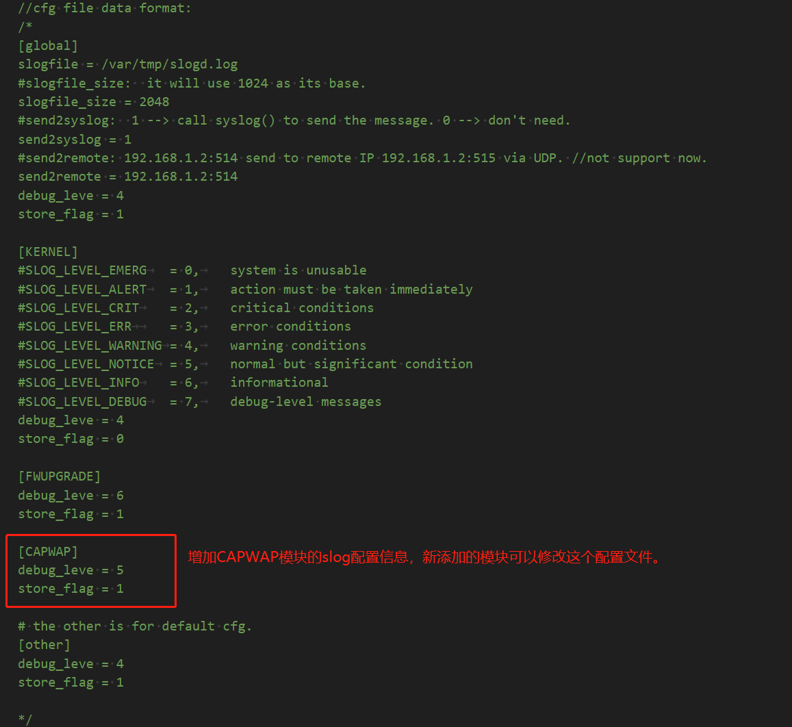

## 用户使用API

1. API如下所示，用户只需要在编译是添加libslog.so和头文件libslog.h即可使用

//if you don't know your mod_index, you can use SLOG_MOD_MAX which will be match do it's program name.

void slog_printf(SLOG_MOD_NAME_E mod_index, SLOG_LEVEL_E pri_level, const char *format,...);

void slog_ctl(slogtype_e type, SLOG_MOD_NAME_E mod_index, SLOG_LEVEL_E level, const char *format,...);

我们可以根据具体的情况来调用slog_printf(…), 或者在每个模块里面使用define的方式调用这个api。

1. 示例如下：

#define lanhost_log(level, fmt, args...)  \

        slog_printf(SLOG_MOD_LANHOST, (level), (fmt), ##args)

#define lanhost_log_error(fmt, args...)   \

        slog_printf(SLOG_MOD_LANHOST, ATOS_LOG_ERR, "%s(%d): "fmt, __FUNCTION__, __LINE__, ##args)

#define lanhost_log_debug(fmt, args...)   \

        slog_printf(SLOG_MOD_LANHOST, ATOS_LOG_DEBUG, "%s(%d): "fmt, __FUNCTION__, __LINE__, ##args)

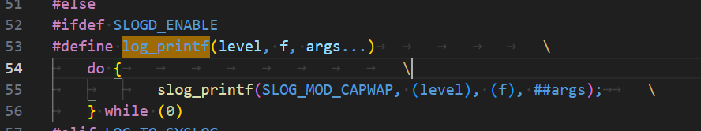

新的模块需要添加模块索引，如SLOG_MOD_LANHOST和对应的字符串。一般的debug ldeve都是相同的1~7个级别，如果名称不一样，也可以使用define的方式保存你的代码不变。

